<$Scr_Ps::0>结构方程模型在处理多样本比较以及潜显变量间相互关系时具有优势，特别是可以同时分析测量误差、因素分析和路径分析，能够更为全面理解变量间关系。本文使用结构方程模型分析不同国家、地区的老人住房劣势感知对自评健康的影响机制，重点关注运动锻炼和医疗服务获得的中介作用，根据已有变量测量设计构建如下概念模型。

在模型界定（modeling specification）方面，一般进行SEM很少只处理一个模型的估计。依据先验理论或者不同假设不同的假设或理论模型，经过模型间比较最终确定哪个模型最能反映实际样本状态。替代模型的选择依据两种原则，二选其一即可：一是基于理论观点；二是根据估计结果所产生的建议。前者为演绎取向修正策略（deductive approach），理论推导模型演绎结果，最终模型设定与数据无关，是基于先验的（priori）；后者基于计量数据所得到的替代模型，一般是依据修饰指数（MI指数）等修饰程序所得到的修正模型，因此是事后的（post-hoc）、偏探索性的，Joreskog（1993）称是模型产生取向策略（model generation approach），也称之为归纳取向（inductive approach）{邱皓政，林碧芳, 2019 #889}。无论采取何种替代模型选择方式，通常模型界定要在简效原则（principle of parsimony）和良好的拟合度之间进行相机抉择

统合的结构方程模型分析包含测量模型和结构模型两部分，模型界定既包含测量模型，有包含对结构模型的界定。在孰先孰后的分析策略上，James和Mulaik（1989）建议的统合的结构方程模型采取两阶段分析策略（two-stage modeling）。第一阶段，使用CFA方法确定测量模型中潜变量结构的拟合性；第二阶段，在不改变测量模型的前提下，增加结构模型设定与路径分析，评估统合模型的拟合性{邱皓政，林碧芳, 2019 #889}。Aderson和Gerbing（1988）认为两阶段的分析策略对于潜变量效度评估具有重要价值，因为将测量模型在进行路径分析前检测可以提供测量模型的聚敛与区分效度信息，而统合的结构模型则可以提供预测效度的信息。

两阶段分析策略的优势在于可以捕捉统合模型更丰富的信息。第一阶段的测量模型的良好拟合为后续的路径分析打下基础，因而测量模型必须在结构模型确定之前进行确认。测量模型中的参数包括因子载荷、测量残差、潜变量共变等绝大多数的参数，其数目远多于路径分析中相关系数。Aderson和Gerbing（1992）认为测量模型分析阶段，通常默认选项是将所有潜变量设置为相关，而路径分析阶段估计的结构方程模型回归系数仅仅共变的一种特例，从逻辑上讲是测量模型在先、路径分析在后，测量模型提供计量分析的测度基础，路径分析则检验背后的理论关系，更为看中参数方向性背后所代表的理论合理性。据此，本文进行了三个步骤的分析：

首先，在测量模型分析阶段，参照已有研究对住房劣势感知的定义，由居住环境感知和邻里环境感知两个维度组成。因此，二阶因子模型（second-order model）适合用来衡量老年人住房劣势感知状况。二阶因子模型认为，有一个共同的二阶因子可以解释一阶因子之间的关联性。这个二阶共同因素是住房劣势感知，它是由2个一阶因子测量的。二阶因子模型的矩阵方程如下。
<!$Scr_Ps::0>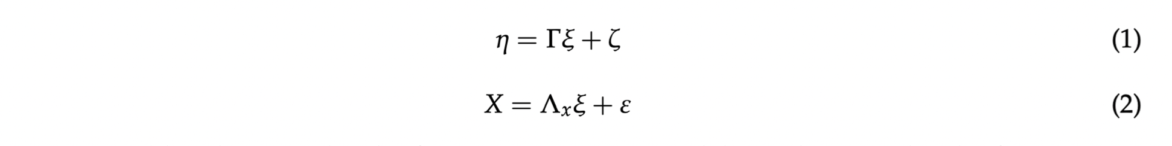
<$Scr_Ps::0>
方程（1）是二阶因子测量模型，n是二阶因子向量，住房劣势感知，服从正态分布的连续潜变量。是一阶住房劣势感知的因素（居住环境感知和邻里环境感知），y是二阶因子中四个一阶因子的负荷系数，是二阶因子残差。公式（2）是两个一阶因子的测量模型，X是8个指标变量的向量。指标变量。A，是2个一阶因子中九个指标的载荷系数，e是指标变量的测量误差。具体模型如图1所示。使用
<!$Scr_Ps::0>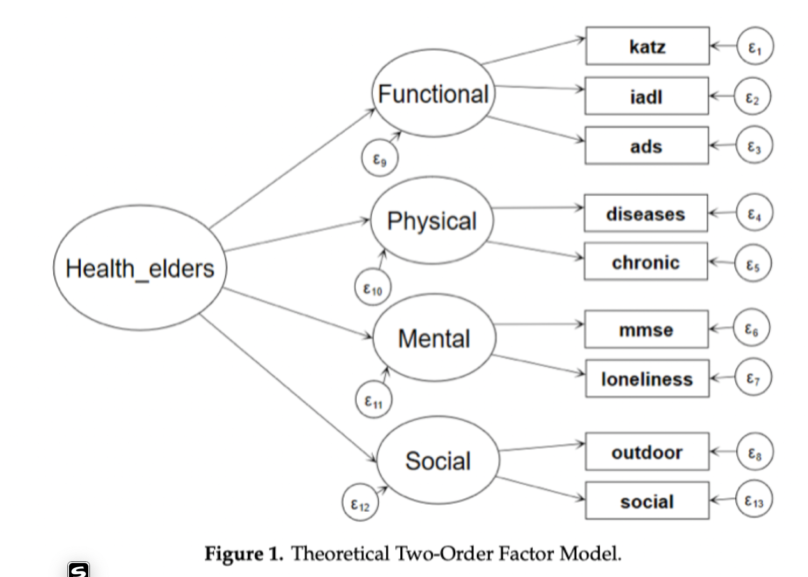
<$Scr_Ps::0>
3.3.2. 使用多组比较静态方程模型对潜变量的平均差异进行显著性检验。
在对二阶因子 "健康老人 "进行适当测量并对模型进行估计之后我们继续研究这4个国家地区的住房劣势感知的差异。方程（1）中二阶因子模型的截距默认为0。然而，它将被设定为自由参数，通过在结构方程模型中把潜变量Health_elders的方差固定为1来估计。然后，我们利用结构方程模型的多组比较功能来检验Health_elders平均值在五个阶段的差异意义。矩阵方程如公式（3）所示
<!$Scr_Ps::0>
<$Scr_Ps::0>
公式（3）中的结构方程模型可以估计新的参数，即潜在的变量平均数。在进行多组比较时，它将设定参照组的潜变量均值>0，然后检验其他组的均值与参照组的均值之间的差异是否显著[43]。我们对2002-2005-2008-2011-2014（基础组2002）,2005-2008-2011-2014（基础组2005）2008-2011-2014（基础组2008）和2011-2014（基础组2011）进行了四次检验，观察各组潜变量均值的变化是否显著，研究和判断有关健康老龄化的变化趋势。

第二，路径分析阶段，每个地区的结构方程模型都是单独拟合的，以探索住房劣势因素和社会经济因素对老年人健康影响的地区间差异。运用 P 值检验方法判定不同群组间模型路径是否存在显著差异，并进一步通过群组参数矩阵的 Z 值精准地找到不同群组间存在显著差异的路径，研究法清晰直观同时更加严谨科学。
第三，中介变量分析，包括了台湾地区与其他东亚社会的比较分析。

数据清洗使用R语言，数据分析使用R语言的MplusAutomation包结合Mplus进行。本章节所有分析均使用无权重来描述整个CGSS统计数据。结构方程模型的参数估计方法是最大似然法（maximum likelihood，ML）。显著性水平以0.05进行估计，精确度以95%的置信区间（CI）进行估计。另外，本研究的备选模型是使用逻辑回归的广义结构模型（generalized structural equation model，GSEM）中来预测报告健康状况不佳或良好风险。调整后的几率与95%的置信区间（OR，95%CI）表明自变量与健康良好与健康优秀的关系（表3）或与健康不良与健康优秀的关系（表4）。<!$Scr_Ps::0>

